«РАЗВИТИЕ РИТМИЧЕСКОЙ
СПОСОБНОСТИ У ДЕТЕЙ»
Ритмическая организация является основой жизни. Все, окружающее нас, живет по законам ритма. Смена времен года, дня и ночи, биение сердца, возрастные процессы - все это и много другое подчинено определенному ритму.
Ритмическая способность занимает особое место в развитии ребенка. Уже в самых ранних проявлениях лепета обнаруживается ритмическая повторяемость однородных слогов, затем чередование разнородных. Отмечается тесная связь лепета с ритмическими движениями: ребенок ритмично взмахивает руками, прыгает, стучит игрушкой, при этом выкрикивает слоги в ритме движений, а как только движения прекращаются, он умолкает.
Формирование чувства ритма идет параллельно с развитием эмоциональной, двигательной, речевой и познавательной сфер.
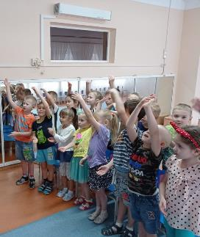

Развитием чувства ритма рекомендуется заниматься с самого раннего возраста и в доступной для дошкольников форме: ритмических упражнениях и играх. В игровой форме дети овладевают движениями общей и мелкой моторики, учатся находить ритмическую организацию в музыке и речи, выкладывать орнаментальные узоры. Работа по развитию чувства ритма ведется в процессе овладения детьми различными видами деятельности на музыкальных и физкультурных занятиях, на занятиях по рисованию, аппликации, развитию речи, в ходе подвижных, хороводных, дидактических игр и игр-драматизаций.

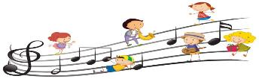

Рекомендации по развитию чувства ритма:

• Слушайте музыку. Она улучшает настроение, способствует эмоциональному развитию.
• Учите ребенка воспроизводить мелодию хлопками, постукиванием, пением.
Если малыш еще не научился самостоятельно выполнять задание, хлопайте его ручками, взяв их в свои руки; отстукивайте ритм или дирижируйте его рукой.
• Поощряйте движения под музыку.
Устройте парад, маршируя и стуча в барабаны. Организуйте домашний оркестр из игрушечных музыкальных инструментов или кухонной утвари. Меняйте темп движений (то быстрее, то медленнее).
• Инсценируйте детские потешки, песенки, стихи.

